На стадионе МОУ "Малоархангельская СОШ" прошёл районный турнир по мини футболу, в рамках проекта "Спорт быстрых"
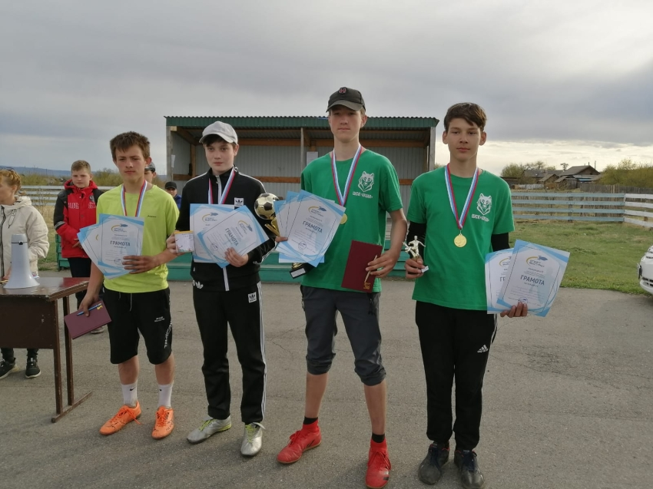
Спонсором данного проекта является ГРК "Быстринское", партнёры проекта Минобразования и Министерство физической культуры и спорта Забайкальского края, председатель организационного комитета проекта Романов А.П. Проект проходит в три этапа - 2 этап муниципальный и 3 этап краевой, победители возрастной лиги 2009-2010 гг. поедут на соревнования в г. Чита, которые пройдут 22-24 июня 2023 г.
Общее количество участников муниципального этапа составило более 150 человек.
Участие приняли команды из Урлука, Красного Чикоя, Малоархангельска, Коротково, Шимбилика, Захарово, Черемхово.
Участники соревновались в 4-х возрастных лигах:
1 младшая 2011-2014 гг,
2 младшая 2009-2010 гг.
Средняя лига 2005-2008 гг.
Женская лига
Победителями стали:
2011 - 2014 гг
1место Факел (Малоархангельск)
2место ДЮСШ
3место -"Медведи (хоккеисты ДЮСШ)
2009-2010 гг
1место - ДЮСШ
2место -"Факел" (Малоархангельск)
3место - "Борцы" (ДЮСШ)
2005 - 2008 гг
1место - "Ф. К. Чикой"
2 место "Арсенал" (Чикой)
3 место "Чикой".
Девочки
1место - ДЮСШ
2место -"Факел" (Малоархангельск)
3 место - Черемхово.
